编 号： 07 2.016 7613A AZSC 01

版 本 号： V1.0

阶段标记： D

**GNS7613A实时再生导航信号模拟器**

**安装手册**

**湖南矩阵电子科技有限公司**

**二0二二年九月**

**GNS7613A实时再生导航信号模拟器**

**安装手册**

（签署页）

编制： 日期：

校对： 日期：

审核： 日期：

标审： 日期：

会签： 日期：

批准： 日期：

# 

**湖南矩阵电子科技有限公司**

**修改履历**

|  |  |  |  |  |
| --- | --- | --- | --- | --- |
| 修改时间 | 版本号 | 修改内容摘要 | 文件修改申请单号 | 修改人 |
|  |  |  |  |  |

**目 录**

干扰源硬件介绍与安装 1

1.1 干扰源面板 1

1.1.1 前面板界面 1

1.1.2 后面板界面 1

1.2 模拟器的安装连线 2

GNS干扰源软件使用 3

# 硬件介绍与安装

## 模拟器面板

### 前面板界面

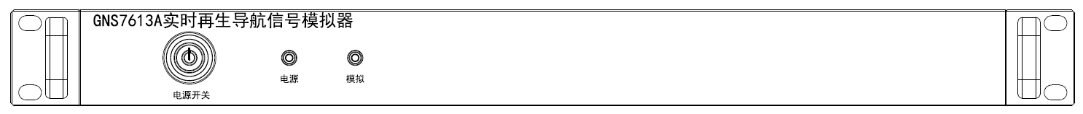

图1 前面板

如图1所示，实时再生导航信号模拟器前面板上有：

电源开关按键：用于控制设备电源开关 ；

指示灯电源：显示电源是否开启状态；

指示灯模拟：显示模拟是否正常。

### 后面板界面

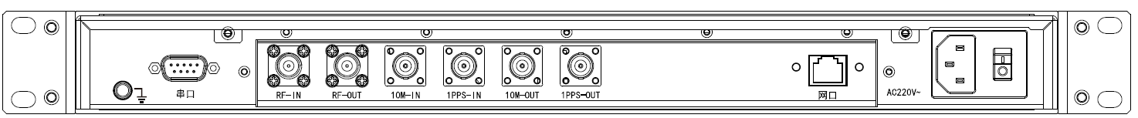

图2 后面板

如上图2所示，干扰源后面板上有：

RF out输出：1个

RF in 输入：1个

参考1PPS输入：1个

参考1PPS输出：1个

参考10MHz输入：1个

参考10MHz输出：1个

网络通信接口：1个

三相电源接口：1个

电源控制开关：1个

RS232接口：1个

接地接口：1个

## 模拟器的安装连线

注：安装前确定实时再生导航信号模拟器电源开关是处于断开状态

图3所示为实时再生导航信号模拟器与控制计算机、用户设备之间使用安装的基本连线图。

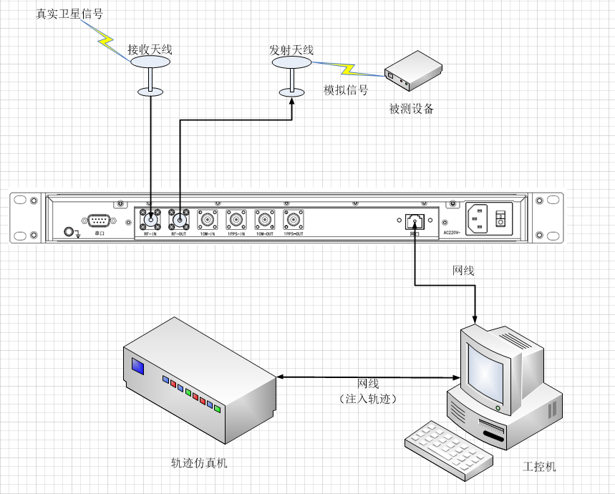

图3 接线图

实时再生导航信号模拟器使用前将三相电源接口通过电源线与交流电源连接，网口通过网线与工控机连接，信号输入口与室外接收天线相连，信号输出口与发射天线连接。

注：模拟器射频输出端口单星单支路最大输出功率为-30dBm，用户根据用户设备所需功率的大小，可适当的进行衰减。

# GNS干扰源软件使用

具体软件的使用请参考GNS7613实时再生导航信号模拟器使用维护说明书。